COMUNICACIÓN ENTRE MICROSERVICIOS: ASINCRÓNICA CON SPRING BOOT Y RABBITMQ (USANDO JSON)



Jesús Estenllos Loaiza Serrano 2313021

Desarrollo de Software III

Docente: Ing. Álvaro Salazar

Grupo 50

Sede Tuluá

17/06/2025

Levantamos el contenedor

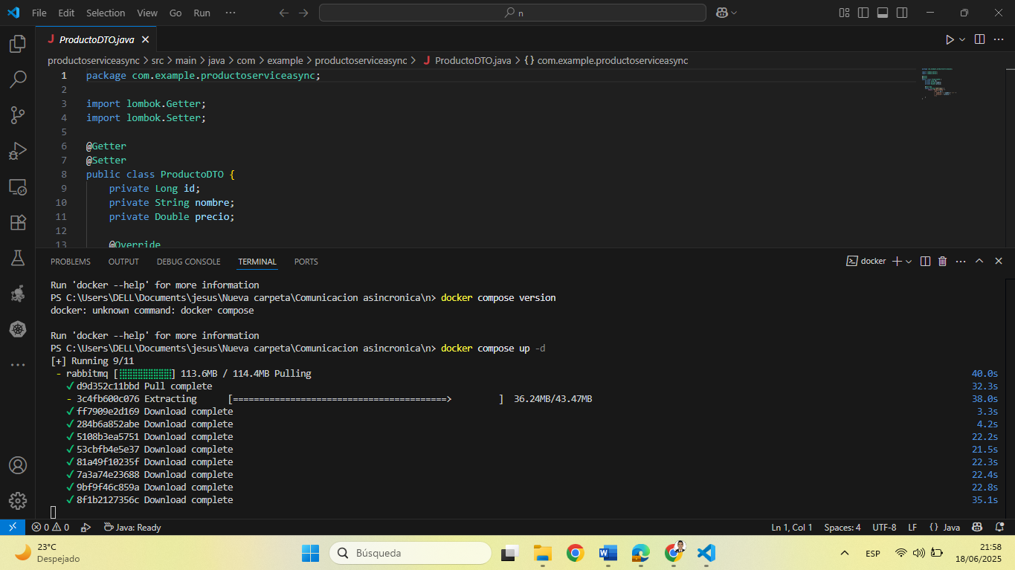

Verificamos con el usuario y la contraseña

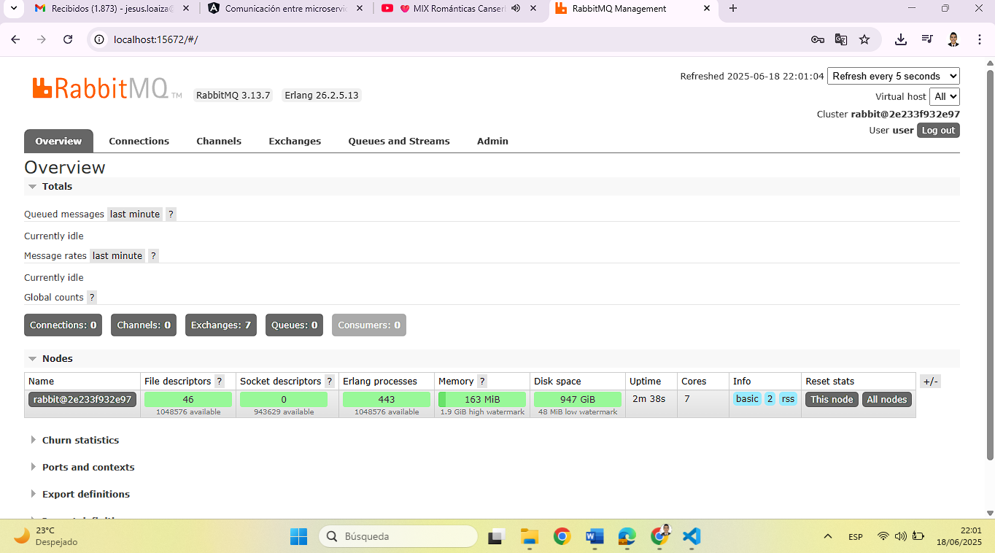

Levantamos ambos servicios servicios

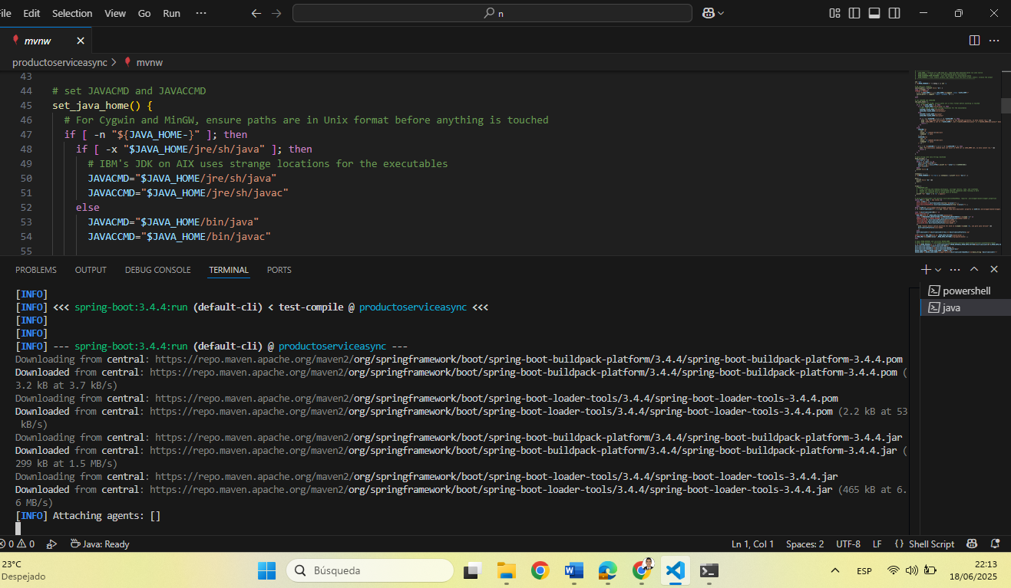

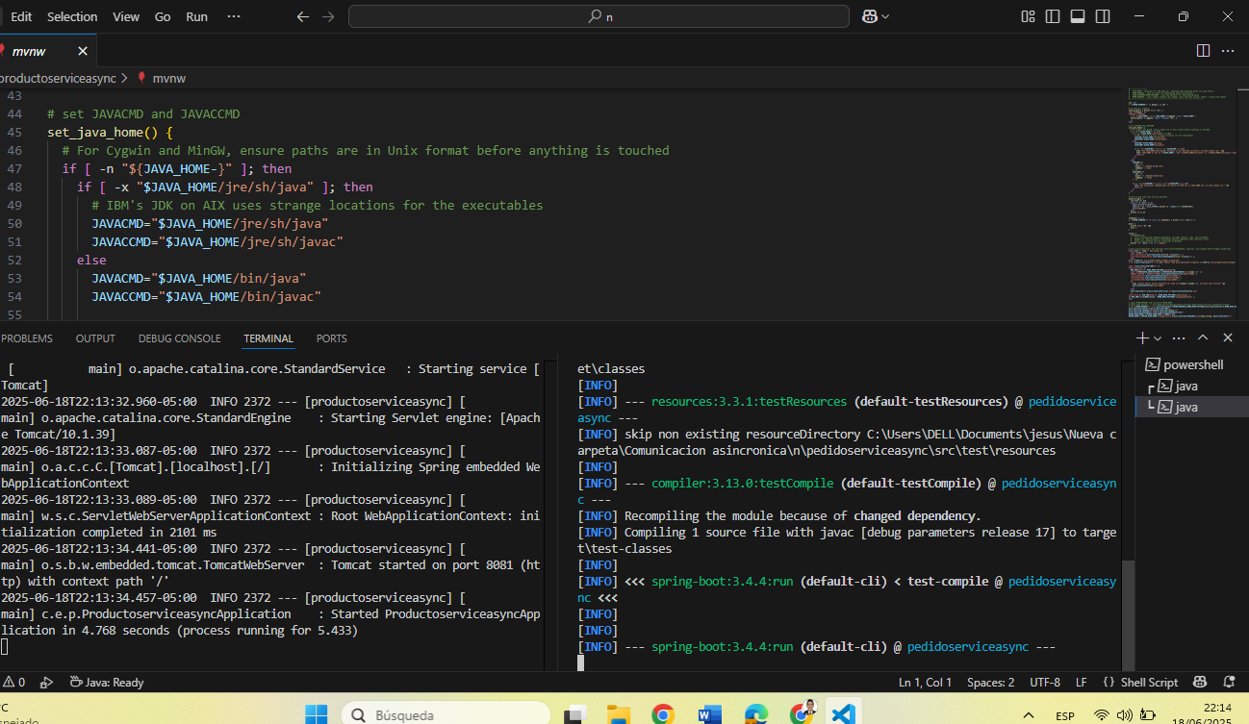

Y mandamos una lista de productos desde producto-service. Por ejemplo, con curl

